Preparación nodo Control Plane y Worker nodes

1. Alcance
Este documento recopila el procedimiento realizado/preparado para la plantilla de máquina virtual que levantará los nodos del cluster Kubernetes desplegado sobre Proxmox. El alcance llega hasta la instalación y configuración previa de los componentes necesarios (no incluye todavía la inicialización del cluster).
- Host físico: Proxmox con VMs Ubuntu Server.
- Rol de esta VM: nodo de Kubernetes.
- Runtime previsto: containerd.
- CNI previsto para después de iniciar el cluster: Calico.
- Estado final: todavía no se ha ejecutado kubeadm init.

2. Diseño del cluster
Nodo | Rol | vCPU | RAM | Disco
k8s-control-01 | Control Plane + etcd | 2 | 4 GB | 40 GB
k8s-worker-01 | Worker | 2 | 4 GB | 40 GB
k8s-worker-02 | Worker | 2 | 4 GB | 40 GB
Esta distribución mantiene el consumo aproximado en 6 vCPU y 12 GB de RAM, dejando margen para Proxmox y servicios auxiliares.

3. Instalación base de Ubuntu Server
Durante la instalación de Ubuntu Server se instalará OpenSSH Server
Nota: etcd será desplegado por kubeadm como static pod cuando se inicialice el control plane. Instalar etcd manualmente puede provocar conflictos de puertos, certificados y gestión.

4. Configuración del hostname
En la plantilla se mantendrá el hostname ‘plantilla’ y en los nodos del cluster tendrán los nombres antes mencionados: k8s-control-01 | k8s-worker-01 | k8s-worker-02

5. Actualización del sistema
sudo apt update && sudo apt upgrade -y
sudo reboot

6. Desactivar swap
Kubernetes con kubeadm requiere una configuración estable del kubelet. En instalaciones estándar se recomienda desactivar swap en todos los nodos.
sudo swapoff -a
Desactivar swap de forma persistente comentando la entrada correspondiente en /etc/fstab:
sudo sed -i '/ swap / s/^/#/' /etc/fstab
Comprobar que swap está a 0:
free –h
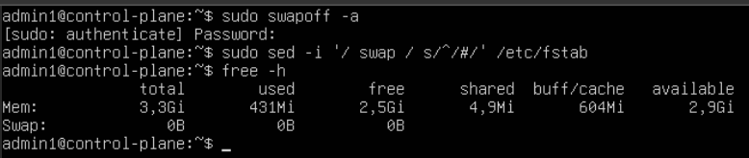

7. Módulos del kernel para Kubernetes
Crear la configuración para cargar módulos necesarios en cada arranque:
cat <<EOF | sudo tee /etc/modules-load.d/k8s.conf
overlay
br_netfilter
EOF
Cargar los módulos inmediatamente:
sudo modprobe overlay
sudo modprobe br_netfilter
lsmod | grep "overlay" && lsmod | grep "br_netfilter"
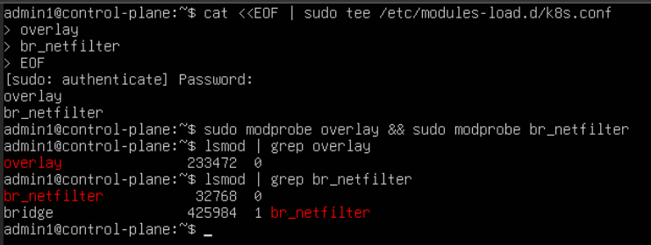

8. Parámetros de red sysctl
Crear un archivo de configuración persistente para Kubernetes:
cat <<EOF | sudo tee /etc/sysctl.d/k8s.conf
net.bridge.bridge-nf-call-iptables = 1
net.ipv4.ip_forward = 1
EOF
Aplicar los parámetros sin reiniciar:
sudo sysctl --system
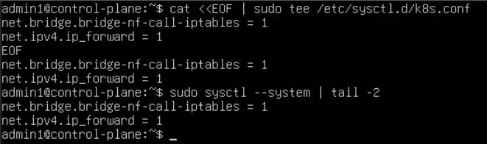
El resultado esperado es que los tres valores devuelvan 1.
- net.ipv4.ip_forward = 1: permite que el nodo Linux reenvíe paquetes entre interfaces, necesario para la comunicación entre pods, servicios y nodos.
- net.bridge.bridge-nf-call-iptables = 1: hace que el tráfico IPv4 que atraviesa bridges pase por reglas de iptables/nftables.

9. Runtime de contenedores: instalación de containerd
Kubernetes necesita un runtime compatible con CRI — Container Runtime Interface para poder ejecutar Pods en cada nodo. En nuestro caso instalaremos containerd
Instalaremos primero las dependencias:
sudo apt install -y ca-certificates curl gnupg lsb-release apt-transport-https
Y luego instalaremos containerd:
sudo apt install -y containerd
Y generaremos la configuración:
sudo mkdir -p /etc/containerd
sudo containerd config default | sudo tee /etc/containerd/config.toml > /dev/null
Y ya solo quedaría reiniciar el servicio
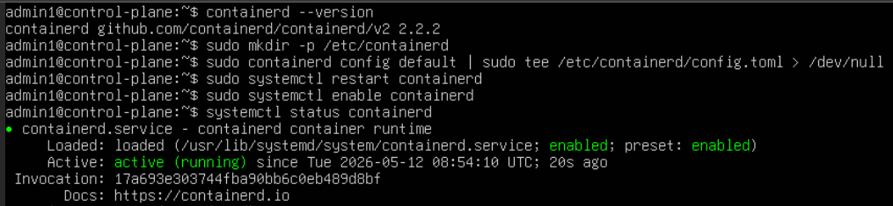

10. Instalación y configuración de qemu-guest-agent
qemu-guest-agent mejora la integración de las máquinas virtuales Ubuntu con Proxmox. Permite al hipervisor obtener información de red de la VM, ejecutar apagados/reinicios más limpios y facilitar operaciones de administración desde Proxmox.
Instalar el agente dentro de la VM:
sudo apt update
sudo apt install -y qemu-guest-agent

Habilitar y arrancar el servicio:
sudo systemctl enable --now qemu-guest-agent
sudo systemctl restart qemu-guest-agent
sudo systemctl status qemu-guest-agent --no-pager
Y reiniciar la VM para que Proxmox detecte correctamente el agente.
En Proxmox, habilitar el agente en la configuración de la VM:
VM > Options > QEMU Guest Agent > Enabled

11. Instalación de kubeadm, kubelet y kubectl
Herramientas necesarias:
- kubeadm: inicializa el cluster y genera el comando de join para workers.
- kubelet: agente que ejecuta pods en cada nodo.
- kubectl: cliente de administración del cluster.
Instalación de los repositorios y herramientas utilizando la última versión disponible:
sudo mkdir -p -m 755 /etc/apt/keyrings
curl -fsSL https://pkgs.k8s.io/core:/stable:/v1.36/deb/Release.key | \
sudo gpg --dearmor -o /etc/apt/keyrings/kubernetes-apt-keyring.gpg
echo 'deb [signed-by=/etc/apt/keyrings/kubernetes-apt-keyring.gpg] https://pkgs.k8s.io/core:/stable:/v1.36/deb/ /' | \
sudo tee /etc/apt/sources.list.d/kubernetes.list
sudo apt install -y kubelet kubeadm kubectl
sudo systemctl enable kubelet
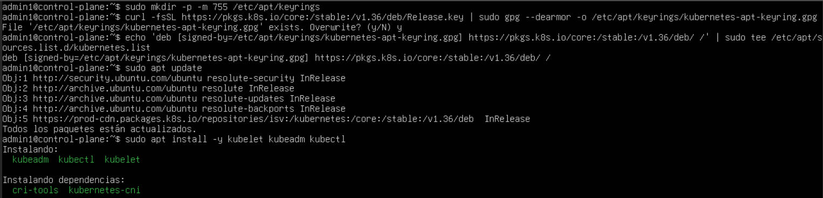

11. Siguiente paso: inicialización del cluster
Este documento se detiene antes de ejecutar el siguiente comando. Cuando se decida continuar, se inicializará el cluster con kubeadm init y después se instalará el CNI, previsiblemente Calico.
sudo kubeadm init \
--apiserver-advertise-address=192.168.1.10 \
--pod-network-cidr=192.168.0.0/16
Nota: La IP 192.168.1.10 es solo un ejemplo. Debe sustituirse por la IP real del nodo control plane.

*. Referencias consultadas
- Kubernetes Documentation — Installing kubeadm: https://kubernetes.io/docs/setup/production-environment/tools/kubeadm/install-kubeadm/
- Kubernetes Documentation — Container Runtimes: https://kubernetes.io/docs/setup/production-environment/container-runtimes/
- CRI-O official documentation: https://cri-o.io/
- Kubernetes Documentation — Use Calico for NetworkPolicy: https://kubernetes.io/docs/tasks/administer-cluster/network-policy-provider/calico-network-policy/
- Calico Documentation — Network policy: https://docs.tigera.io/calico/latest/network-policy/get-started/calico-policy/calico-network-policy
- Linux Kernel Documentation — Ethernet Bridging: https://docs.kernel.org/next/networking/bridge.html

